13.2. Мультиплексорларды зерттеу
Жұмыстың мақсаты
- Мультиплексор жұмысының принципімен танысу.
- Мультиплексор негізінде жасалынған функцияналдық модульдерді жасау және зерттеу.
Құралдар мен элементтер
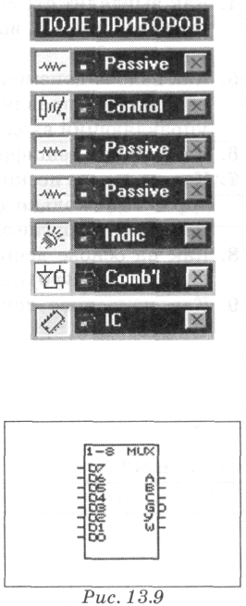
Сөздік генераторы
Тактілік импульстер генераторы
Екіжақты қосқыштар
+ 5В кернеу көзі
“логикалық бірлік”- сигнал көзі
Логикалық сынамалар
Логикалық түрлендіргіштер
74138 микросхемасы - 3x8 дешифраторы
Мультиплексор
Теориялық кіріспе
1. Мультиплексорлар.
Мультиплексор – ақпараттық кірістерінің бірін шығысына жалғайтын басқарушы қосқыштары бар комбинациялық логикалық схема. Қосылатын кірісінің нөмірі басқару кірістеріндегі логикалық деңгей комбинациясымен анықталатын санға тең. Мультиплексор схемаларында ақпараттық және басқарушы кірістерінен басқа рұқсат беруші кірістері де бар, яғни белсенді деңгейін бергенде мультиплексор белсенді күйге өтеді. Рұқсат беру кірісіне пассивті деңгейін бергенде мультиплексор пассивті күйге көшеді, яғни шығысындағы сигнал ақпараттық және басқарушы сигналдарға тәуелсіз өзінің тұрақты мәнін сақтайды. Мультиплексордың негізі ақпараттық кірістерінің саны 2, 4, 8 немесе 16. 13.9. суретінде G инверсті рұқсат беру кірісі бар 8x1 мультиплексоры көрсетілген, Y тура және W инверсті шығыстарымен (W = Y).
2. Мультиплексордың теңдеуі.
13.9.суретінде көрсетілген мультиплексордың функциялануы шығысында (Y) сигналды рұқсат беру (G) сигналымен байланыстыратын сипаттамалық теңдеуімен сипатталады (G), кіріс ақпараттық (DO...D7) және басқару (А, В, С) сигналдарымен:
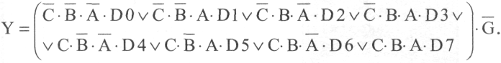
Теңдеуден көрініп тұрғандай мультиплексорде логикалық функцияларды жасауға болады, сол үшін мультиплексордың кірісіне қандай сигналдар және логикалық константалар беру керектігін анықтау керек.

3. Берілген функцияны мультиплексордың көмегімен жазу.
n айнымалысының логикалық функциясы айнымалылар мәнінің 2^{n} комбинациясы үшін анықталған. Бұл n басқарушы және 2^{n} ақпараттық кірістері бар n айнымалының функциясын мультиплексорде іске асыруға мүмкіндік береді. Бұл жағдайда аргумент мәнінің әрбір комбинациясына функцияның мәні берілетін мультиплексордың жалғыз ақпараттық кірісіне сәйкес келеді.
Мысалы, мына функцияны жасау керек $F1=\overline{c}⋅\overline{b}⋅\overline{a}∨c⋅b⋅a∨c⋅b⋅\overline{a}∨\overline{c}⋅b⋅a\text{.}$
Бұл функция айнымалы мәнінің 8 комбинациясы үшін анықталған, сондықтан оны жасау үшін 3 басқару кірістері бар 8x1 мультиплексорын пайдалануға болады. Функцияның ақиқат кестесін құрайық:

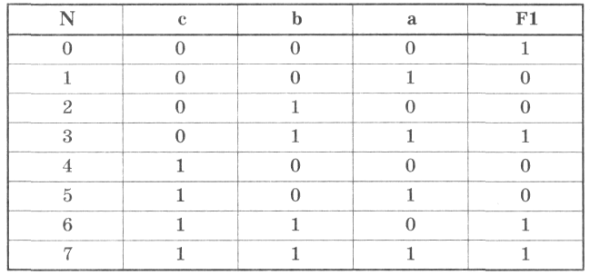

Кестеден көріп отырғанымыздай мультиплексорда функцияны іске асыру үшін мультиплексордың ақпараттық кірісіне мәні сәйкесінше F1функциясының мәніне тең N нөмірлі сигнал беру керек, 1, 2, 4, 5 нөмірлі кірістеріне логикалық нөл деңгейін беру керек, ал басқаларына логикалық бірлік деңгейін беру керек. Мұндай жолмен мультиплексордың басқару кірісіне логикалық деңгейдің комбинацияларын беру барысында, оның шығысына кірісін жалғау керек, сигналдың мәні сәйкесінше функцияның мәніне тең екеніні белгілі. Схемамен құрастырылған түрі 13.10.суретте көрсетілген.
Логикалық функцияны іске асыру барысында ақпаратттық кірістеріне тек қана тұрақтылар ғана емес өзгеретін кіріс сигналдарын да беруге болады. Сонымен қатар F1 функциясын іске асырудың жоғарыда көрсетілгенінен басқа да жолдарын да қарастырамыз.
Бұл үшін функцияның өрнегін қысқартамыз: $F1=\overline{c}⋅\overline{b}⋅\overline{a}∨b⋅a∨c⋅b\text{.}$
а және b айнымалыларының мәнінән тәуелді функцияның ақиқат кестесін құрамыз:

Алдыңғы жағдайдағыдай осындай кестемен берілген функцияны да мәні F1 функциясының мәніне тең мәнге тең кірісіне N нөмірлі сигнал беру арқылы іске асыруға болады. Дәл осы жағдайда с айнымалысына сәйкес келетін с және c' сигналдары ақиқат кестесінде көрсетілгендей ақпараттық кірістеріне беріледі. Бұл жағдайда басқару кірістері қысқарып қалады.
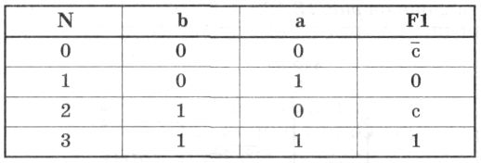
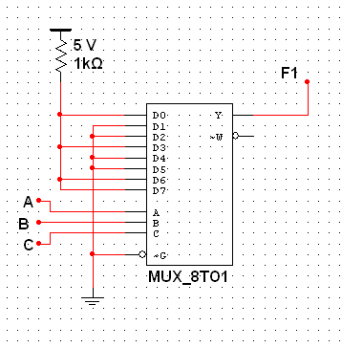
13.10.сурет
13.11. суретінде функцияны осындай әдіс арқылы берудің схемасы көрсетілген. Мұнда тек қана екі адрестік кіріс қолданылатын болғандықтан С басқару кірісін жерге жалғауға болады. Бұл жағдайда D4...D7 ақпараттық кірістерінің жағдайы қандай болатыны бәрібір. Схеманың шығысындағы сигналдардың деңгейі а, b, с айнымалыларына сәйкес келетін А, В, С, нүктелеріндегі сигналдар деңгейінің комбинациясымен анықталады. 13.11. суретіндегі схема негізі екі басқару және төрт ақпараттық кірістері бар 4x1 мультиплексорын көрсетеді.
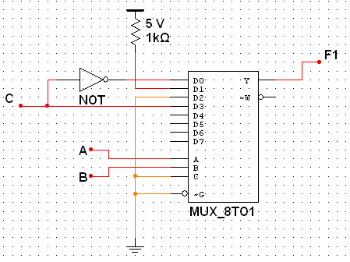
23.11.сурет
Егерде функцияны бірмүшелік туындыдан көпмүшелікке ауыстырып қоя алсаң онда оны мультиплексордың көмегімен де жасауға болады. Мультиплексордың теңдеуінен көріп отырғанымыздай бірмүшелікке сәйкес келетін сигналды рұқсат беру кірісіне беру керек. Мысалы, келесі өрнек арқылы сипатталатын F2 функциясын іске асыру керек:
$$F2=x(d⋅c⋅\overline{b}⋅\overline{a}∨d⋅\overline{b}⋅a∨e⋅\overline{c}⋅b⋅a∨c⋅b⋅a)\text{.}$$
Берілген функцияны мультиплексорде жасау барысында х айнымалысына сәйкес сигналды оның рұқсат беру кірісіне берген дұрыс. Мультиплексордың басқару кірістеріне қандай сигнлдар беру керектігін қарастырамыз. Жақшаның ішіндегі өрнекті кейбір f функциясының 5 айнымалылары ретінде қарастыруға болады,яғни а, b, с, d, e айнымалылары, оның ішінде ең көп қолданылатыны a, b және с айнымалылары. Сондықтан осы айнымалыларға сәйкес сигналдарды мультиплексордың басқару кірістеріне беру керек.
f функциясын іске асыру үшін ақпараттық кірісіне қандай сигнал беру керектігін анықтаймыз. Ол үшін a, b және с айнымалыларына тәуелді функцияның ақиқат кестесін құрамыз:
Кестеден көріп отырғанымыздай N = 0, 2, 4, 6 нөмірлі ақпараттық кірістеріне логикалық нөл деңгейін беоу керек. d айнымалысына сәйкес сигналды N = 1, 5 нөмірлі кірістеріне беру керек, е айнымалысына сәйкес сигналды нөмірі 3 деген кірісіне беру керек.
N | c | b | a | f
0 | 0 | 0 | 0 | 0
1 | 0 | 0 | 1 | d
2 | 0 | 1 | 0 | 0
3 | 0 | 1 | 1 | e
4 | 1 | 0 | 0 | 0
5 | 1 | 0 | 1 | d
6 | 1 | 1 | 0 | 0
7 | 1 | 1 | 1 | 1

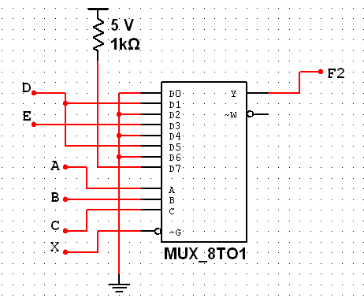
33.12.сурет

Сәйкесінше схеманың жасалынуы 13.12.суретінде бейнеленген

Тәжірибені жүргізу тәртібі
Тәжірибе 1. Мультиплексорды зерттеу.
а). 13.13.суретінде бейнеленген схеманы жинаңыз. Схеманы қосыңыз. G кілті арқылы мультиплексордың G кірісіне логикалық нөл деңгейін орнатыңыз. Мультиплексордың сәйкес кірістеріне А, В, С кілттерінің көмегімен кезекпен барлық мүмкін логикалық деңгейін бере отырып, әрбір комбинацияға логикалық сынамалардың көмегімен анықтаңыз Поочередно подавая все возможные комбинации логических уровней при помощи ключей А, В, С на соответствующие входы мультиплексора, для каждой комбинации с помощью логических пробников определите, переключение какого из ключей в левой части схемы изменяет состояние выходов мультиплексора. Обозначение соответствующего входа мультиплексора запишите в таблицу 13.10 в разделе "Результаты экспериментов", указав при этом, как передается входной сигнал на выходы мультиплексора (напрямую или с инверсией). Мысалы, если переключение ключа 4 изменяет состояние выходов мультиплексора, в таблице в строке с соответствующей комбинацией уровней сигналов на входах А, В, С следует_записать для выхода Y - D4, для выхода W - D4. б). Установите при помощи ключа G уровень логической единицы на входе G микросхемы. В раздел "Результаты экспериментов" запишите обозначения выводов, которые при переключении соответствующих ключей в левой части схемы не влияют на состояние выходов микросхемы.
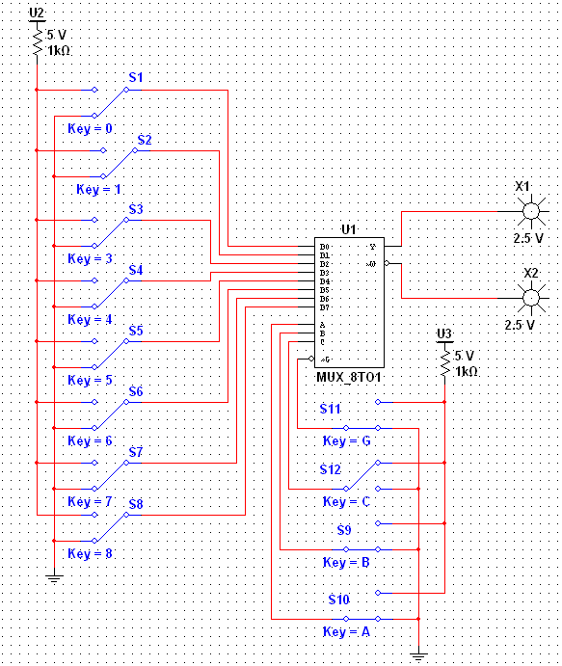
13.13.сурет
Тәжірибе 2. Сөздік генераторының көмегімен мультиплексорды зерттеу.
13.14. суретінде бейнеленген схеманы жинаңыз. Схеманы қосыңыз. Подавая в пошаговом режиме слова от генератора слов на входы мультиплексора и наблюдая уровни сигналов на выходах Y и W при помощи логических пробников, заполните таблицу 13.11 в разделе "Результаты экспериментов".
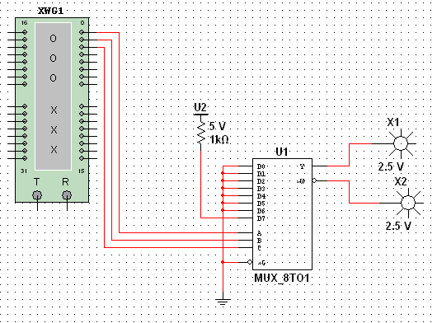
13.14.сурет
Тәжірибе 3. Берілген функцияны мультиплексордың көмегімен іске асыру.
а). Определите значение функции F1 для каждой комбинации значений аргументов и заполните графу F_{lpacч} в разделе "Результаты экспериментов".
Соберите схему, изображенную на рис. 13.15. Включите схему. Подайте при помощи ключей А, В, С все
возможные комбинации логических сигналов на входы мультиплексора и, определяя уровень сигнала на выходе Y логическим пробником F1, заполните графу Fl в таблице 13.12 в разделе "Результаты экспериментов".
Убедитесь, что функция, реализуемая мультиплексором, описывается выражением:________
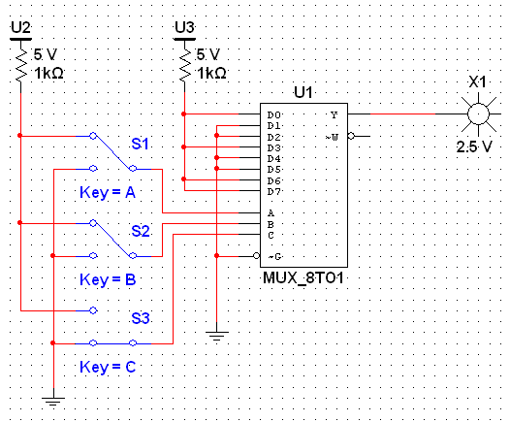
13.15.сурет
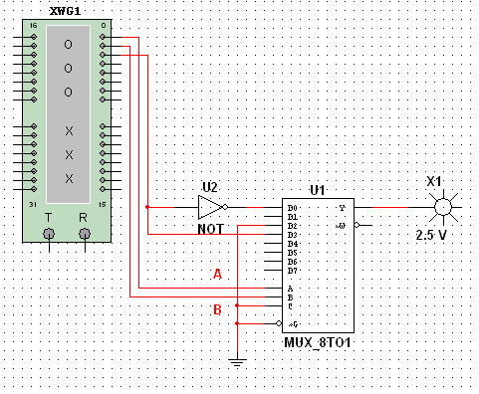
13.16.сурет
$F1=\overline{C}⋅\overline{B}⋅\overline{A}∨B⋅A∨C⋅B\text{.}$
б). 13.16.суретінде бейнеленген схеманы жинаңыз. Схеманы қосыңыз. Подавая в пошаговом режиме слова от генератора слов на входы мультиплексора и наблюдая уровень сигнала на выходе Y логическим пробником F1, заполните графу F16) в таблице 13.12 в разделе "Результаты экспериментов". Убедитесь, что сигнал на выходе также определяется функцией F1.
в). Соберите схему, изображенную на рис. 13.17. Последовательно подавая на входы схемы все возможные комбинации уровней логических сигналов, убедитесь, что уровень логической единицы на выходе появляется только в случаях, когда на входах схемы действуют комбинации, описываемые шестнадцатеричными эквивалентами 07Н, 09Н, ОСН, ODH, OFH, 13h, 17H, 19Н, 1ВН, 1СН, 1DH, 1FH, при которых функция F2 принимает значение 1.
Тәжірибе 4. 74153 мультиплексорын зерттеу.
а). Соберите схему, изображенную на рис. 13.18. Исследуйте работу сдвоенного четырехканального мультиплексора (микросхема 74153). Составьте таблицу функционирования схемы для выходов Y1 и Y2. Для этого установите ключами 1 и 2 уровень логического нуля на входах G1 и G2. Затем в пошаговом режиме последовательно подайте от генератора все слова последовательности для каждой комбинации логических уровней на входах А и В. Для каждого шага определите входы, сигналы с которых проходят на выходы микросхемы. Обозначения входов занесите в таблицу 13.12 в разделе "Результаты экспериментов".
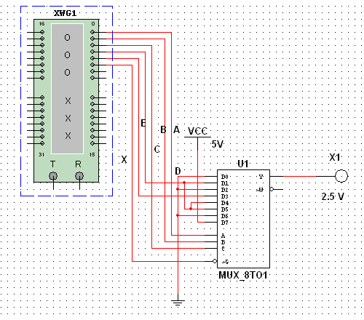
13.17.сурет
б). При помощи ключа 1 установите уровень логической единицы на входе 1G микросхемы. Подавая на входы микросхемы слова от генератора, определите, какой из выходов микросхемы перестал реагировать на изменение состояния входов. Запишите обозначение этого вывода в раздел "Результаты экспериментов".
в). Повторите действия пункта б), установив на входе 2G уровень логической единицы, а на входе 1G — уровень логического нуля.
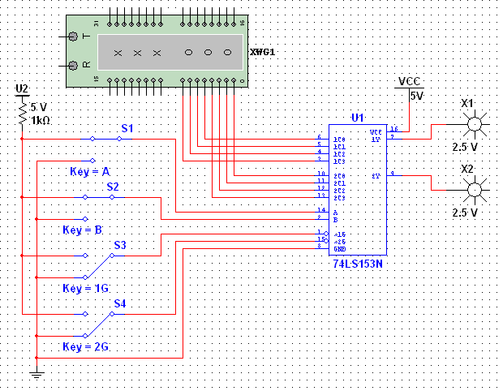
13.18.сурет
Тәжірибенің нәтижесі
Тәжірибе 1. Мультиплексорды зерттеу.
а).
13.10.кестесі

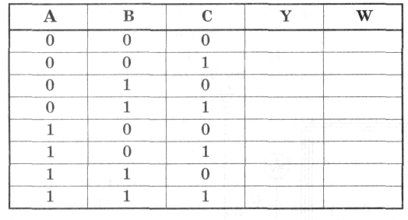
б).
Выводы, не влияющие на состояние выходов микросхемы:
Тәжірибе 2. Мультиплексорды сөздік генераторының көмегімен зерттеу.

Таблица 13.11
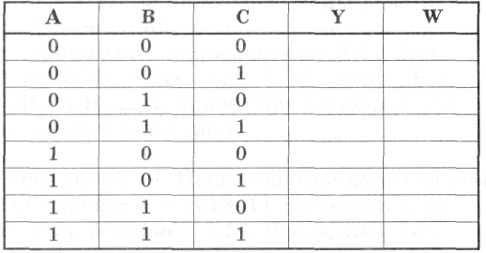

Эксперимент 3. Реализация заданной функции с помощью мультиплексора.
Таблица 13.12
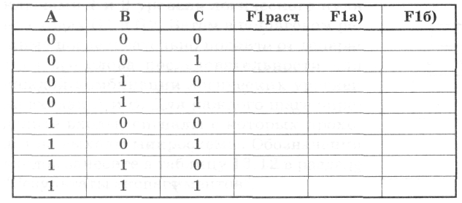
Тәдірибе 4. 74153 мультиплексорын зерттеу.
а).

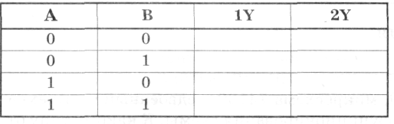
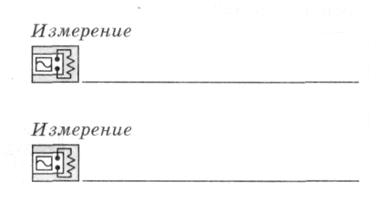

Обозначение вывода, не реагирующего на изменение состояния входов:
в).
Обозначение вывода, не реагирующего на изменение состояния входов:

Сұрақтар
- Функцию какого электрического устройства выполняет мультиплексор для логичес-
ких сигналов?
- Каким аналитическим уравнением описывается работа мультиплексора 2x1 с управля-
ющим входом? В уравнении используйте следующие обозначения: входы - А, В,
выход - Y, разрешающий вход G.
Какие и в каком количестве логические элементы требуются для реализации этого уравнения?
- Как реализовать схему мультиплексора 2x1 с управляющим входом на элементах
И-НЕ?
- Как можно на основе двух мультиплексоров 2x1 сделать один мультиплексор 4x1? Ка-
кие дополнительные элементы понадобятся для этого?
- Функции скольких переменных можно реализовать без дополнительных элементов (за
исключением инверторов) на одном мультиплексоре 4x1? На мультиплексоре 8x1? На
мультиплексоре 16x1?
- При какой форме аналитического представления логической функции, предназначен
ной для реализации на мультиплексоре, управляющий вход G может быть использован
для подачи одного из входных сигналов?
- Какими логическими уравнениями описывается работа микросхемы сдвоенного муль-
типлексора 74153?

